TASK

Theory

1. Apa yang dimaksud dengan Bugs?

Masalah atau error yang di temukan pada suatu fitur pada project atau software

1. Apa yang dimaksud dengan “TO DO” pada JIRA?

Panel yang berisi story yang akan dikerjakan dan sudah dirioritaskan saat planning

1. Apa yang dimaksud dengan “IN PROGRESS” pada JIRA?

Panel yang berisi story yang sedang dikerjakan oleh software enginer.

1. Apa yang dimaksud dengan “Deliver” dan “finish”?

Deliver panel ini berisi story yang siap memasuki tahap testing oleh para quality enginer

Finish panel ini berisi story yang telah selesai dikerjakan oleh para software engineer, namun belum siap untuk tahap testing

1. Apa yang dimaksud dengan “EPIC” pada JIRA?

Adalah label untuk mengelompokkan task-task

1. Apa yang dilakukan saat menggunakan tools jira, jika kita menemukan bugs pada fitur yang sudah dilakukan testing?

Jika sudah menemukan bug kita menambakan issue dengan cara create issue dengan issue type bug dengan menjelaskan deskripsi dari bug setelah telah membuat isu masukan pada NEED FIX panel.

Practice :

1. 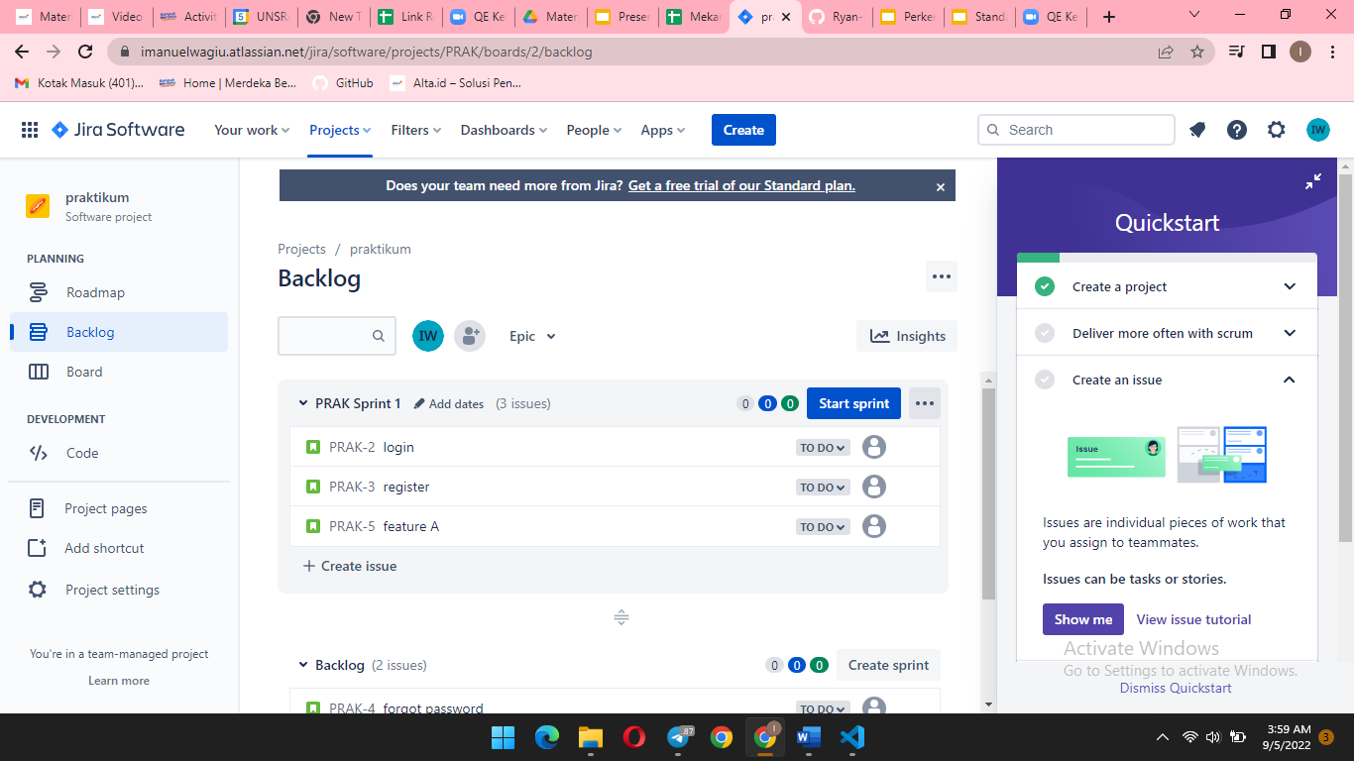Add Issue dengan cara mengklik tombol Create berwarna biru atau dengan mengklik tombol +Create Issue di bawa sprint project
2. 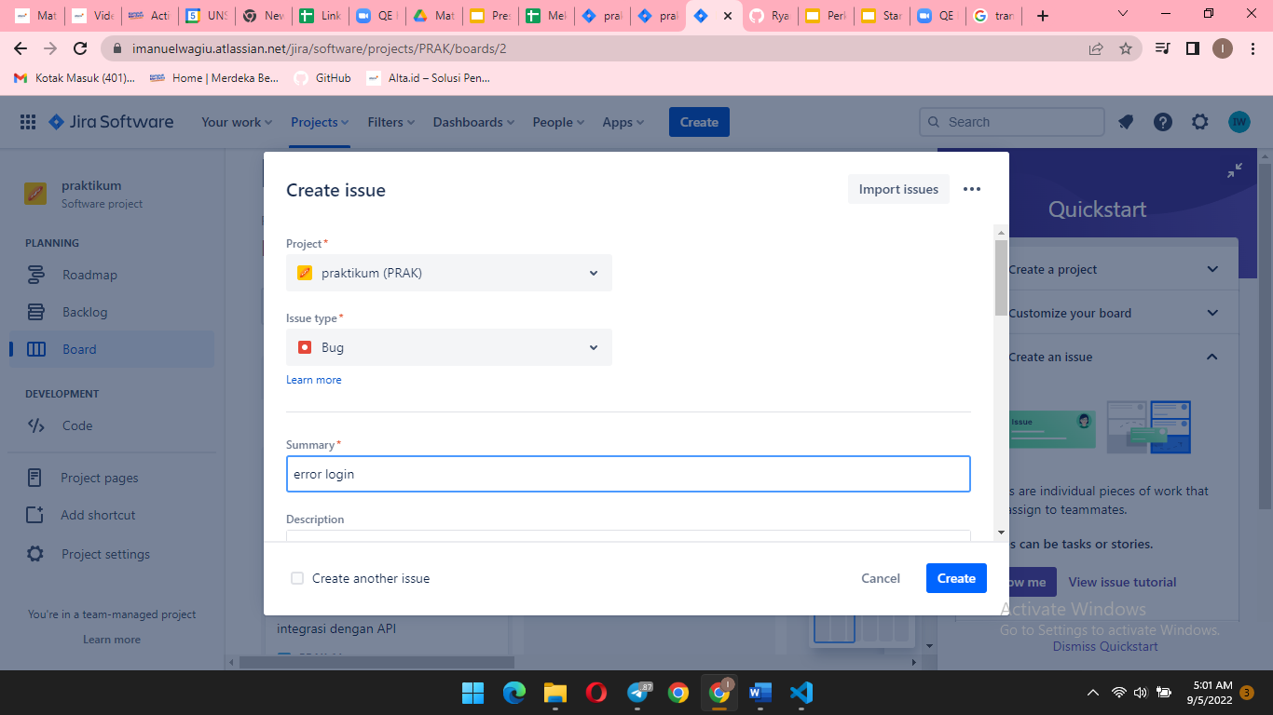Add Issue dengan type bug dengan summary error login, dan tekan tombol create
3. 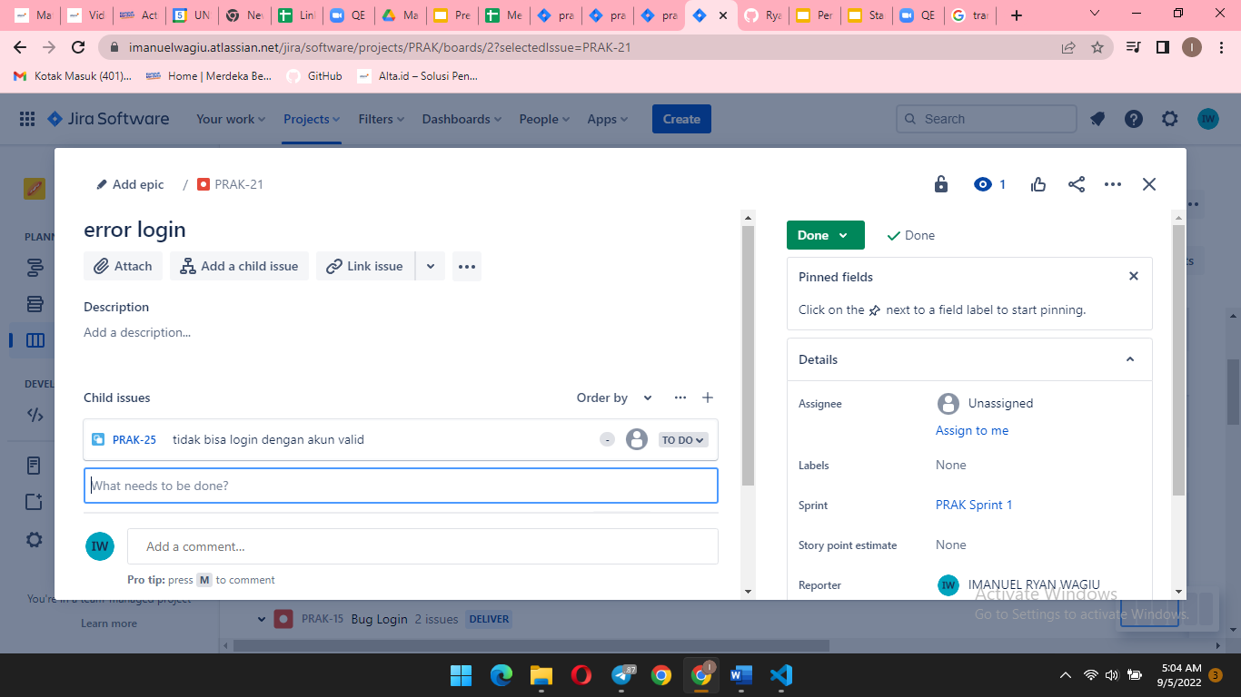add substask dengan mengkilk tombol add a child issue
4. 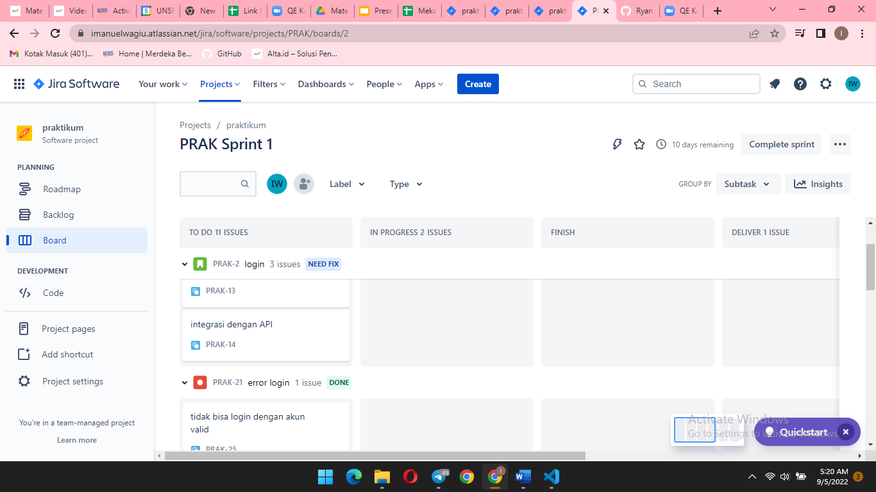Tampilan setelah menambahkan fiture Story, Task, Substask bug

Link JIRA: <https://imanuelwagiu.atlassian.net/jira/software/projects/PRAK/boards/2>